

信息科学与工程学院
数字电子技术基础实验

2025－2026学年第一学期

课 程 报 告

课程名称： 数字电子技术基础实验

专业班级: 24崇新

姓 名: 张斯然

一、血型关系组合逻辑电路

1、设计要求
设计一个血型关系的逻辑电路，要求输出能够指示“输送——接受”的正确性，当符合血型匹配关系规则时，电路输出为1

2、设计方法
令00、01、10、11分别代表A型输血者和受血者，B型输血者和受血者，AB型输血者和受血者，O型输血者和受血者，设四个输入变量为WXYZ，输出为F，则可根据血型关系得到逻辑真值表
输入 |  |  |  | 输出
W | X | Y | Z | F
0 | 0 | 0 | 0 | 1
0 | 0 | 0 | 1 | 0
0 | 0 | 1 | 0 | 1
0 | 0 | 1 | 1 | 0
0 | 1 | 0 | 0 | 0
0 | 1 | 0 | 1 | 1
0 | 1 | 1 | 0 | 1
0 | 1 | 1 | 1 | 0
1 | 0 | 0 | 0 | 0
1 | 0 | 0 | 1 | 0
1 | 0 | 1 | 0 | 1
1 | 0 | 1 | 1 | 0
1 | 1 | 0 | 0 | 1
1 | 1 | 0 | 1 | 1
1 | 1 | 1 | 0 | 1
1 | 1 | 1 | 1 | 1

由真值表可以得到其逻辑表达式为
F=WX+YZ'+W'X'Z'+XY'Z=[(WX)'·(YZ')'·(W'X'Z')'·(XY'Z)']'

3、逻辑电路图
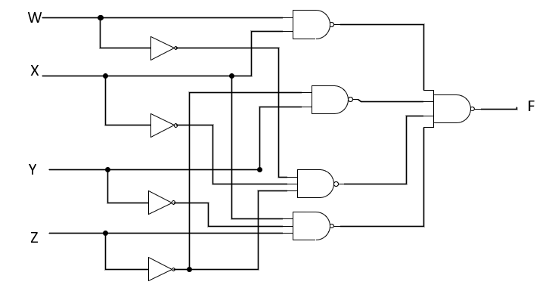

使用芯片及心得
使用芯片7400(二输入与非门)、7404(反相器门)、7420(四输入与非门);在实际电路连接当中可以不使用7420而全使用7400，7404，只需在最后输出中将7400两个输入端两两并联。

